國立臺東大學幼兒教育教學中心辦理102學年度教師專業成長活動
學習被看見，教育不孤單系列講座-
影像製作在教育上的應用
實施計畫
- 依據：教育部102年國民小學師資培用聯盟計畫（中心）。
- 目的：科技進步帶來教學與學習形式的改變，教育從業人員有更多的機會需透過影像來記錄和傳播教學經驗和歷程，或是在教學中利用影片來傳達教育理念，本中心特別邀請紀錄片導演于光中談影像製作在企劃和執行教育、教學相關活動上的應用，以提升幼兒園教師、職前教師及教育從業人員影像處理能力。
- 指導單位：教育部。
- 主辦單位：國立臺東大學。
- 承辦單位：幼兒教育教學中心。
- 講座議程：參附件1。
- 講師介紹：于光中導演（講師簡介參附件2）
相關影片連結：http://yukuangchong.blogspot.com
參加對象：臺東大學幼兒教育學系師資生、公私立幼兒園教師、教保員及幼教相關領域人士，共計120位，額滿為止。
- 辦理日期：102年11月21日（星期四）下午3:30至下午6:00
- 辦理地點：國立臺東大學（知本校區）人文學院大樓 階梯教室C(H113-3)。※註：場地如有異動，將會以mail個別通知，並公布於幼兒教育教學中心和幼教系系網，場地平面圖請參考附件3。
- 報名方式：
- 請至全國教師在職進修網站(http://inservice.edu.tw)登錄報名或mail至中心聯絡人信箱或將報名表（附件4）傳真至089-348244（註明報名影像製作課程，給許琳翊小姐）。
- 報名日期：即日起至11月19日（二）。
- 聯絡人：許琳翊小姐（請電089-353632、0928-789897或 E-mail：drinksky@gmail.com)
- 經費：本活動所需經費由教育部102年國民小學師資培用聯盟計畫（中心）相關經費支應。
- 其他
- 請學校核予參加人員公差假，其往返差旅費由各服務學校依規定支給。
- 全程參與工作坊教師核與兩小時之研習證明。
- 本計畫及議程經中心團隊會議通過後實施，修正時亦同。
附件1

學習被看見，教育不孤單系列講座-影像製作在教育上的應用 議程
102年11月21日(四)
時間 | 內容 | 地點
15:30-15:50 | 報 到 | 國立臺東大學（知本校區）人文學院大樓 階梯教室C(H113-3)
15:50-16:00 | 開場致詞、講師介紹  主持人：辛靜婷老師 | 國立臺東大學（知本校區）人文學院大樓 階梯教室C(H113-3)
16:00-18:00 | 講題  影像製作在教育上的應用  講師：  于光中導演  （紀錄片導演） | 國立臺東大學（知本校區）人文學院大樓 階梯教室C(H113-3)
18:00- | 賦 歸 / 簽 退 | 國立臺東大學（知本校區）人文學院大樓 階梯教室C(H113-3)
102.10.15修正
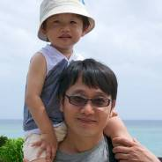
附件2 講師簡介

于光中
獨立製片、紀錄片導演

中國文化大學影劇系畢業，流行音樂作詞人及紀錄片導演。
2008年在中國昆明開拍紀錄片《說唱》，該片獲得芬蘭電影基金會贊助，並以初剪版本獲得2012年阿姆斯特丹Cinemasia影展「最佳觀眾票選獎」。
目前在家帶孩子，並有幾個拍攝案在進行。

網頁連結：http://yukuangchong.blogspot.com
附件3 知本校區-平面圖
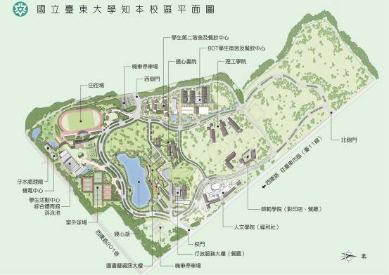
人文學院
階梯教室C
圖片連結：http://nweb.nttu.edu.tw/ezfiles/0/1000/img/197/154415882.jpg
兩校區位置圖
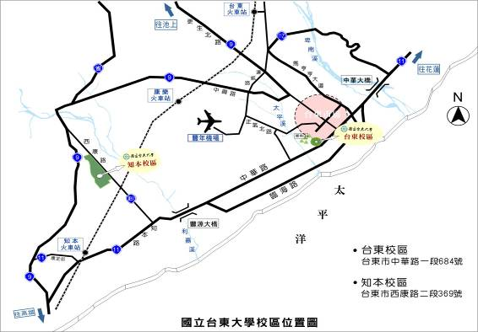
圖片連結：http://nweb.nttu.edu.tw/ezfiles/0/1000/img/197/nttu_giban.jpg
附件3 報名表
學習被看見，教育不孤單系列講座-
影像製作在教育上的應用
報名表
活動日期：102年11月21日（星期四）下午3:30至下午6:00
報到地點：國立臺東大學（知本校區）人文學院大樓 階梯教室C (H113-3)。
（如有異動，將另行通知）
報名日期：自即日起至102年11月19日(星期二)為止。
※若為幼教系在學學生，可團體造冊報名。
姓名 |  | 性別
服務單位 |  | 職稱
聯絡電話 | （日） （夜）
手機
E－mail
聯絡地址
備註 | (需核發教師研習時數者，請填身分證字號)
備註：
- 本活動對象為臺東大學幼教系學生、公私立幼兒園教師、教保員及幼教相關領域人士，共計120名，請欲參加者確實填妥聯絡電話/mail，俾便主辦單位通知相關緊急事宜。
- 本報名表填妥後，請mail至drinksky@gmail.com或傳真至089-348244影像製作研習-許琳翊小姐收。
※若為幼教系在學學生，可團體造冊報名。
- 若有任何疑義，請洽計畫中心專案助理 許琳翊小姐 電話：089-353632、0928-789897
- 主辦單位保留調整講師與活動內容之權利，將不另行告知。
- 為響應環保，請自備環保杯及茶水。

